Проект внесения изменений в
Правила землепользования и застройки в округе Муром

Внести изменения в Правила землепользования и застройки в округе Муром, утвержденные решением Совета народных депутатов округа Муром от 29.12.2012 № 301 «Об утверждении Правил землепользования и застройки в округе Муром»:
- изменить границу территориальной зоны ПК-рез. (зона резервных территорий для перспективного освоения под промышленные, производственные и коммунальные объекты) и границу территориальной зоны СХ-2 (зона садов и садово-огородных участков).
- изложить карту градостроительного зонирования территории округа Муром, являющуюся неотъемлемой частью раздела 3 Правил землепользования и застройки в округе Муром, в редакции согласно приложению к настоящему проекту.

Приложение к проекту

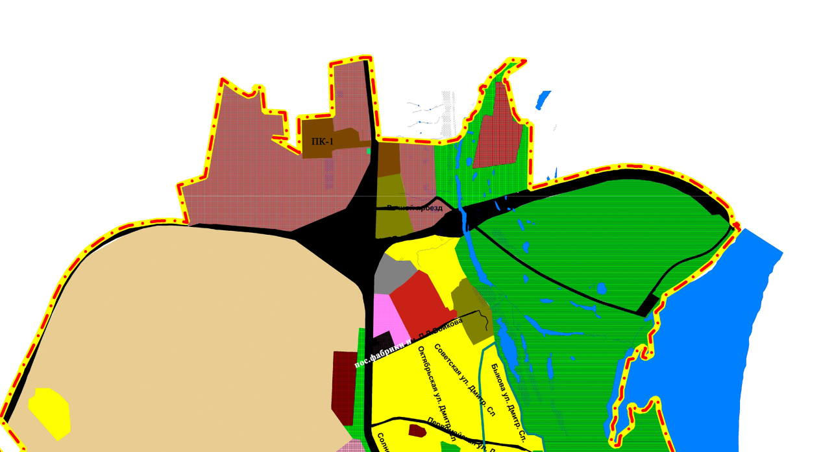
Карта градостроительного зонирования территории округа Муром

